KLASA: 112-06/26-01/06
URBROJ: 2109-26-1-01/1-26-6
Pribislavec, 12. kolovoz 2026. godine

Dječji vrtić “Magnolija”
IZVJEŠĆE
Povjerenstva za provedbu vrednovanja i intervjua
po objavljenom javnom natječaju za radno mjesto
KUHAR (m/ž)

Povjerenstvo za provedbu vrednovanja i intervjua po objavljenom javnom natječaju u Dječjem vrtiću „Magnolija“, imenovano Odlukom ravnateljice Dječjeg vrtića „Magnolija“ (KLASA: 112-06/26-01/02, URBROJ: 2109-26-1-01/1-26-2), provelo je postupak odabira kandidata prijavljenih na natječaj za radno mjesto kuhar (m/ž).
Natječaj je objavljen dana 24. srpnja 2026. godine, a rok za podnošenje prijava bio je do 1. kolovoza 2026. godine. Po isteku roka za podnošenje prijava Povjerenstvo je pregledalo zaprimljene prijave i priloženu dokumentaciju te utvrdilo da su pristigle ukupno 4 (četiri) prijave te da 2 (dvije) kandidatkinje u potpunosti ispunjavaju formalne uvjete natječaja.
Kandidati koji su ispunjavali uvjete natječaja pozvani su na razgovor (intervju) pred Povjerenstvom.
I. Provedba intervjua
Intervjui s kandidatima provedeni su u prostorijama Općine Pribislavec dana 12. kolovoza 2026. godine. Tijekom razgovora procjenjivale su se osobito:
- motivacija za rad na radnom mjestu kuhara u dječjem vrtiću,
- poznavanje i razumijevanje pravila struke, standarda prehrane djece predškolske dobi i sanitarno-higijenskih propisa (HACCP sustav),
- iskustvo u pripremanju obroka i organizaciji rada u kuhinji,
- sposobnost timskog rada i komunikacije sa zdravstvenim voditeljem i ostalim osobljem,
- odgovornost, savjesnost i profesionalnost u radu,
- spremnost na rad u novom kolektivu i doprinos razvoju Dječjeg vrtića „Magnolija“.
Povjerenstvo je nakon provedenih razgovora razmotrilo rezultate intervjua, stručne kvalifikacije, dosadašnje iskustvo, iskazanu motivaciju kandidata te potrebe Dječjeg vrtića “Magnolija”.
II. Rezultati postupka
Nakon provedenog postupka Povjerenstvo je utvrdilo da oba kandidata u potpunosti zadovoljavaju sve stručne i profesionalne kriterije te posjeduju potrebne kompetencije za kvalitetno obavljanje poslova radnog mjesta kuhara.
S obzirom na iskazane potrebe ustanove i raspoloživa radna mjesta, predlaže se prijem oba kandidata.
III. Zaključak Povjerenstva
Na temelju provedenog postupka, pregleda zaprimljene dokumentacije i provedenih intervjua, Povjerenstvo predlaže ravnateljici Dječjeg vrtića „Magnolija“ da se, sukladno važećim propisima, potrebama ustanove i raspoloživim radnim mjestima, za radno mjesto kuhara odaberu sljedeći kandidati:
- Sanja Bogdan
- Helena Veseli
Povjerenstvo smatra da navedeni kandidati, prema rezultatima provedenog postupka, svojim obrazovanjem, motivacijom, osobnim i stručnim kompetencijama te iskazanim interesom predstavljaju odgovarajući izbor za potrebe Dječjeg vrtića „Magnolija“.
Ovo Izvješće sastavljeno je na temelju provedene dokumentacijske provjere i rezultata intervjua te se dostavlja ravnateljici Dječjeg vrtića „Magnolija“ radi donošenja odluke o izboru kandidata.

Povjerenstvo za provedbu natječaja:

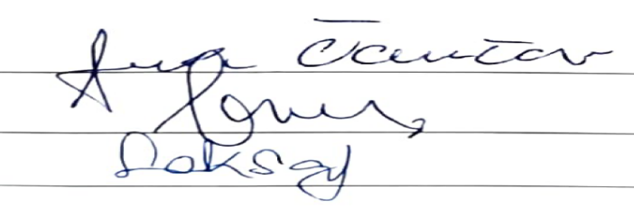

Predsjednica Povjerenstva:

Ana Čančar

